Fundação valeparaibana de ensino
colégios univap – unidade centro

Curso técnico em informática

nome do autor

LISTA DE EXERCÍCIOS 1º bimestre
PROGRAMAÇÃO AVANÇADA PARA WEB

Lista apresentada ao Curso Técnico de informática como composição de nota.
Prof. Me. Hélio Esperidião

SÃO JOSÉ DOS CAMPOS
2024
PROGRAMAÇÃO AVANÇADA PARA WEB
LISTA DE EXERCÍCIOS I

- O que é um navegador web?

- Quais os principais navegadores web existentes no mercado?

- O que é um servidor web?

- O que é um desenvolvedor fullstak?

- O que é um desenvolvedor backend?

- O que é o apache?

- O que é o xampp?

- Quais as diferenças entre documentos estáticos e dinâmicos?

- O que é o http?

- Onde os arquivos web devem ser salvos para funcionar no apache?

- O que é HTML?

- HTML é uma linguagem de programação? Explique.

- Crie uma pagina HTML que contenha o seu nome escrito com a tag de cabeçalho <h1><h2><h3><h4><h5><h6>.

- Crie uma pagina HTML que contenha o seu nome completo. Cada letra de seu nome deve estar seqüencialmente em negrito, itálico e sublinhado.

- Crie uma pagina HTML que contenha o seu nome completo. Cada palavra de seu nome deve estar seqüencialmente em negrito, itálico e sublinhado.

- Crie uma pagina HTML que contenha o seu nome completo em negrito, itálico e sublinhado.

- Crie uma pagina HTML com listas não numeradas de: 10 filmes, 10 músicas, 10 Animais, 10 amigos e 10 Cidades. Cada item da lista deve estar seqüencialmente em negrito e itálico.

- Crie uma pagina HTML com as listas numeradas de: 10 filmes, 10 músicas, 10 animais, 10 amigos e 10 Cidades. Cada item da lista deve estar seqüencialmente em negrito, itálico e sublinhado.

- Crie uma tabela de preços de produtos de um supermercado. A tabela deve conter 10 produtos e seus preços.

- Crie uma página que conte um pouco sobre o que você gosta de fazer e que possua as seguintes tags: <b> - Bold text; <strong> - Important text; <i> - Italic text; <em> - Emphasized text; <mark> - Marked text; <small> - Smaller text; <del> - Deleted text; <ins> - Inserted text; <sub> - Subscript text; <sup> - Superscript tex

- Crie uma Pagina HTML que contenha seu nome Completo alinhado à direita utilizando a tag H1, pule duas linhas e acrescente uma foto sua.

- Crie uma pagina HTML com uma foto sua alinhada no centro da pagina, pule uma linha e abaixo digite uma descrição da foto em itálico e negrito, a descrição da foto deve estar alinhada a direita.

- Crie uma pagina HTML que contenha: seu nome em negrito alinhado à direita, pule duas linhas, escreva seu nome em itálico alinhado ao centro.

- Crie uma pagina que explique o que é um navegador, um servidor, http, WWW e HTML. Utilize todas as tags apresentadas para formatar sua pagina da melhor forma possível, utilize imagens de demonstração.

- Crie uma tabela que contenha uma lista de nomes e números que representem uma lista de chamada.
- Escreva seu nome em Verde
- Escreva seu nome de h1 até h6, define cores e tamanhos diferentes
- Faça uma tabela como a da figura abaixo:
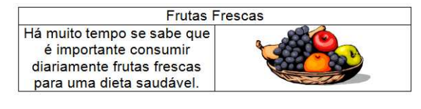
- Faça uma tabela como a da figura abaixo:
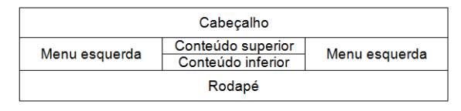
- Crie a seguinte página usando os conhecimentos de imagens (obs.: utilize qualquer imagem para os exercícios).
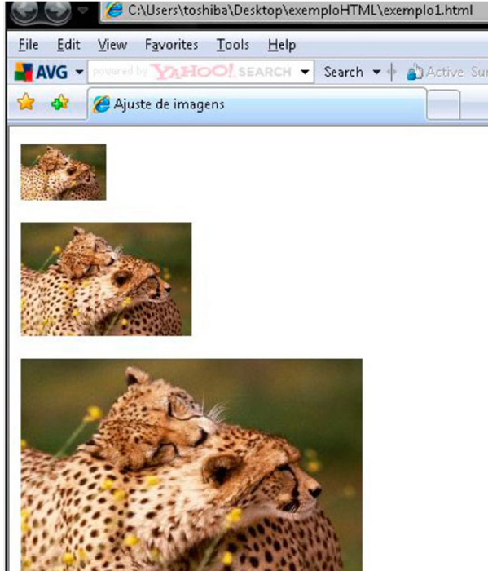
- Com o seu conhecimento de HTML faça os seguintes comandos:
a) Criar uma página web contendo três imagens de cachorros da raça São Bernardo e uma breve descrição (características) sobre essa raça. Salvar a página com o nome: saobernardo.html (NÃO COLOCAR ACENTUAÇÃO).
b) Criar uma página web contendo três imagens de cachorros da raça Pastor Alemão e uma breve descrição (características) sobre essa raça. Salvar a página com o nome: pastoralemao.html (NÃO COLOCAR ACENTUAÇÃO)
c) Criar uma página web contendo três imagens de cachorros da raça Cocker e uma breve descrição (características) sobre essa raça. Salvar a página com o nome: cocker.html
d) Criar uma página web contendo três links para as páginas da raça São Bernardo, Pastor Alemão e Cocker. Contendo uma breve descrição sobre os cachorros e o título da página como: index.htm. Seja criativo! Salvar a página com o nome: guiaderacas.html (NÃO COLOCAR ACENTUAÇÃO)
- Crie uma página com o fundo azul.
- Crie uma página que explique o esquema de cores do CSS.
- Crie uma página com componentes de H1 até H6, cada componente deve possuir uma borda e cor diferente.
- Crie uma página com componentes de H1 até H6, cada componente deve possuir margens distintas
- Crie uma classe com formatação de cores, fontes, margens e bordas. Implemente esta classe utilizando componentes de H1 até H6
- Crie uma div e escreva seu nome dentro. Crie uma classe com formatação de cores, fontes, margens e bordas e a implemente em sua div.
- Crie um formulário HTML para contado de uma empresa, formate os imputs com cores, fontes e bordas.
- Crie um span para cada letra de seu nome, formate cada um destes spans de forma diferente.
- Mude a cor do fundo da página para preto e a cor default do texto para branco.
- Crie um formulário de cadastro de emails, este formulário deve estar dentro de uma div, formate todos os componentes de input com cores, fontes, bordas e margens. A div deve possuir uma cor de fundo.
- Crie uma página formatada em css que explique a diferença entre div e span?
- Crie uma página formatada em css que explique o que é uma classe CSS?
- Crie uma página HTML que represente a figura abaixo:
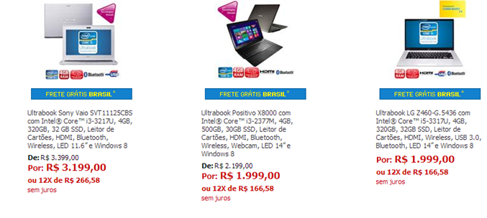
- Construa um currículo no seguinte formato:

- Crie uma página que contenha uma lista que apresente todos os exercícios práticos (Exercício 13, Exercício 14..) cada item da lista é um hiperlink para a página correspondente ao exercícios.

